山东高校毕业生就业信息网培训手册
——学生用户

山东信总计算机软件开发有限公司
2018年11月

目录
1注册登录 2
1.1注册账号 3
1.2登录系统 4
1.3身份认证 5
1.4忘记密码 6
2就业信息维护 7
2.1网签协议 7
2.2录入协议 9
2.3其他去向登记 11
2.4解约中心 17
3就业手续办理 20
3.1求职补贴申请 20
3.2省优毕业生填表 21
3.4缓派打证申请 22
3.5遗失补办打证申请 23
3.6档案流向查询 23
4未就业毕业生登记 24
4.1省内院校毕业生 24

1注册登录
2019届毕业生登录山东高校毕业生就业信息网（域名：http://www.sdgxbys.cn），点击登录按钮，进入用户选择界面，选择学生登录。
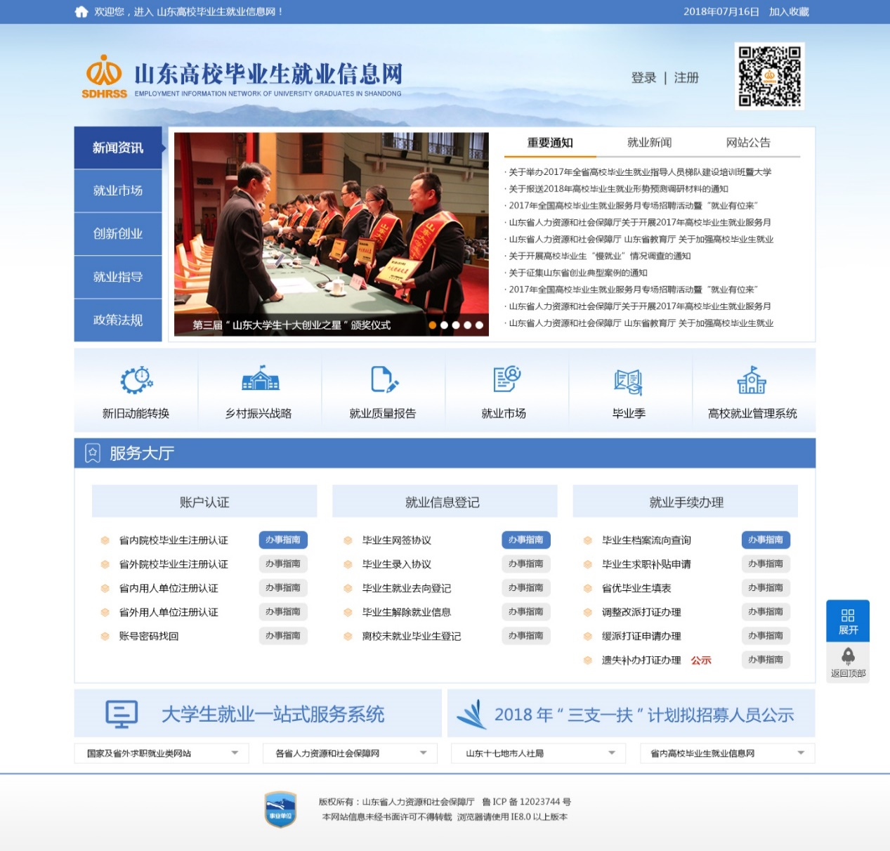
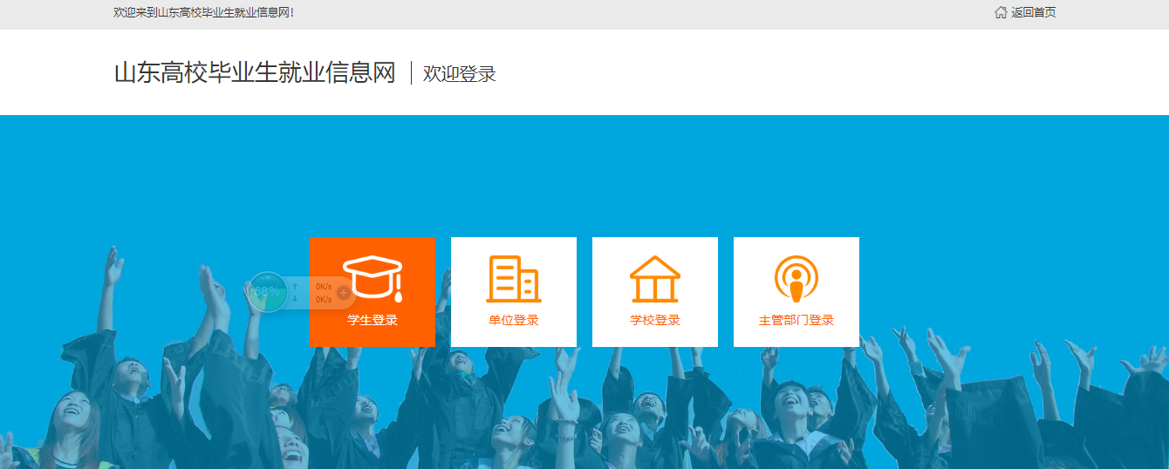

1.1注册账号
功能描述：学生通过山东高校毕业生就业信息网登录/注册入口，进入注册界面，完成信息填写，提交注册信息验证，验证通过注册成功。
功能操作：
- 填写注册信息
- 注册信息比对：学生注册填写的姓名、身份证号、学历、毕业年度和毕业院校五个关键字段信息与学校生源信息库核对。
- 手机号码效验：学生注册填写的手机号码要进行格式和准确性校验。一个学生只能注册一个手机号码。
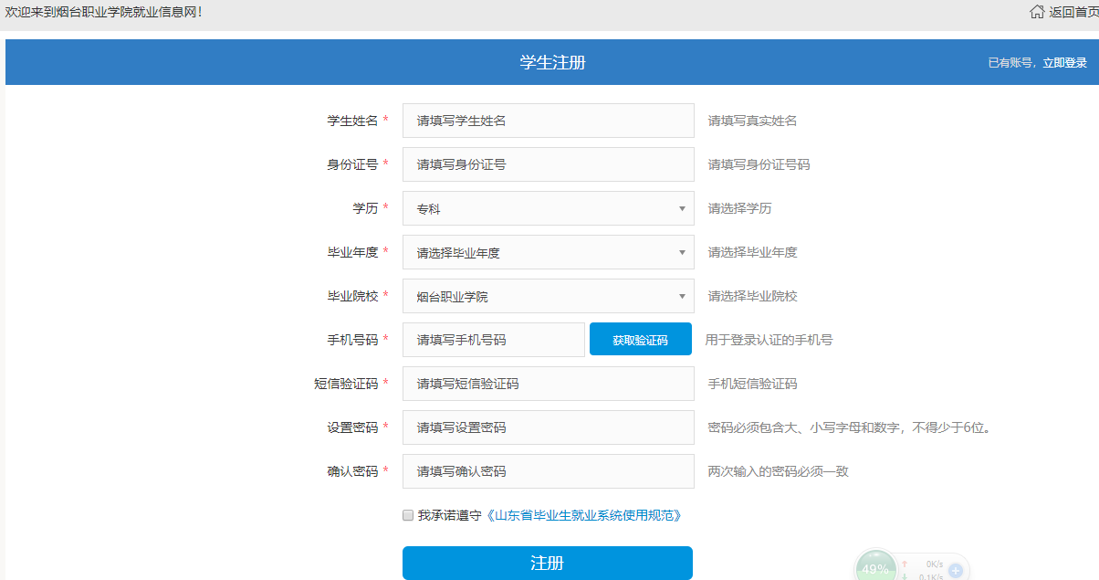
- 比对效验结果。
信息提交后等待信息比对结果，验证通过激活登录账号，可登录系统。验证不通过，则联系毕业学校核实生源数据信息。

1.2登录系统
功能描述：激活账户后，通过选择毕业学历，输入注册手机号或身份证、密码和图形验证登录系统。
功能操作：
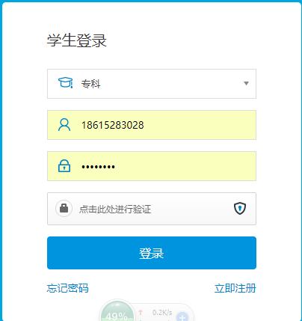
毕业生激活账户登录系统后，尚未通过山东高校毕业生就业信息网身份认证之前，可登陆系统进入就业市场求职找工作，但是不能签订就业协议和办理就业手续。

1.3身份认证
功能描述：省内院校毕业生首次登录网上办公专区后，系统弹出身份认证界面，提醒学生先完成身份认证。
功能操作：
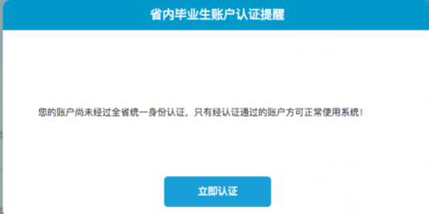
点击立即认证按钮，学生注册填写的五个关键信息与全省生源信息库核对，核对一致提示认证通过，核对不一致，提示失败。
认证通过：

认证失败：
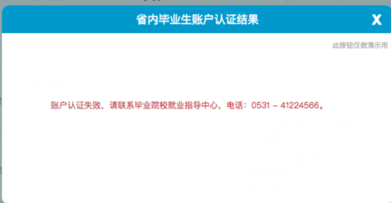

1.4忘记密码
功能描述：毕业生忘记密码通过两种方式找回。一种是账号验证，一种是联系管理员。
功能操作：
  - 账号验证方式
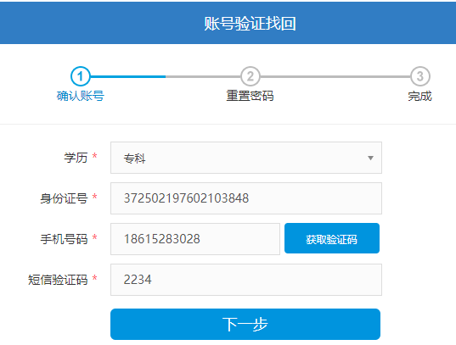

第一步：确认账号。通过学历、身份证号和手机号验证账户，验证通过进入下一步。
第二步：重置密码。设置新密码，完成操作。
联系管理员
第一步：向客服qq提供姓名、身份证号、毕业院校，以及上传手持身份证原件图片。
第二步：客服处理完毕反馈，完成操作。

2就业信息维护

2.1网签协议
功能描述：实现系统注册毕业生与单位网上签订就业协议过程。
功能操作：
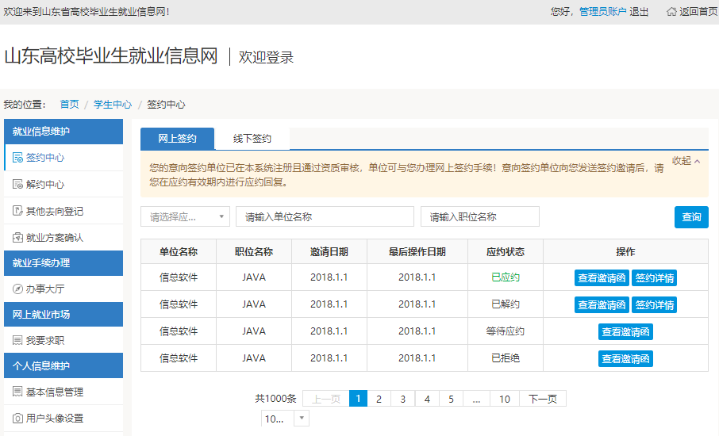
1、查看邀请函。毕业生收到单位发送的签约邀请后，查看邀请内容，进行回复。回复同意即生成协议书，回复拒绝则邀请函无效。
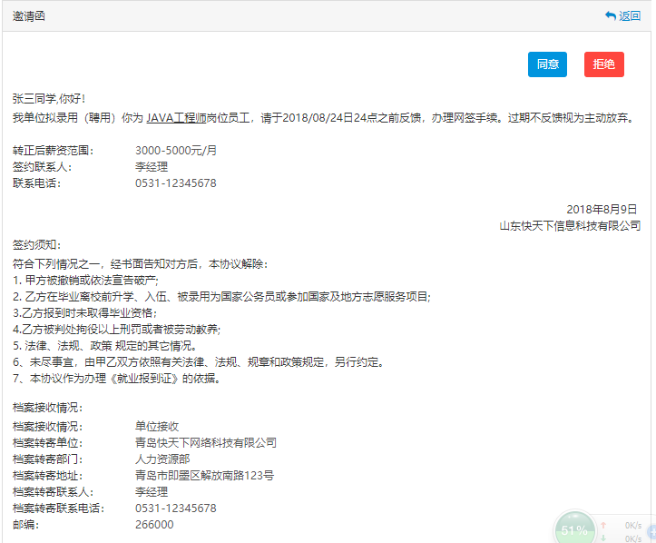
2、应约。学生应约生成协议书，发送审核，可对审核过程跟踪。离校前由毕业院系或学校审核，离校后发送单位注册地区县人社部门审核。
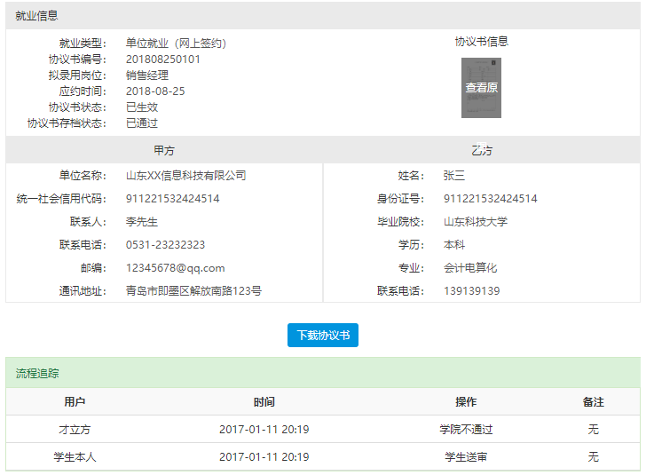

2.2录入协议
功能描述：实现省内院校毕业生与省外非系统注册单位落实就业后信息登记功能。由毕业生录入就业协议信息，提交毕业院校审核。
功能操作：
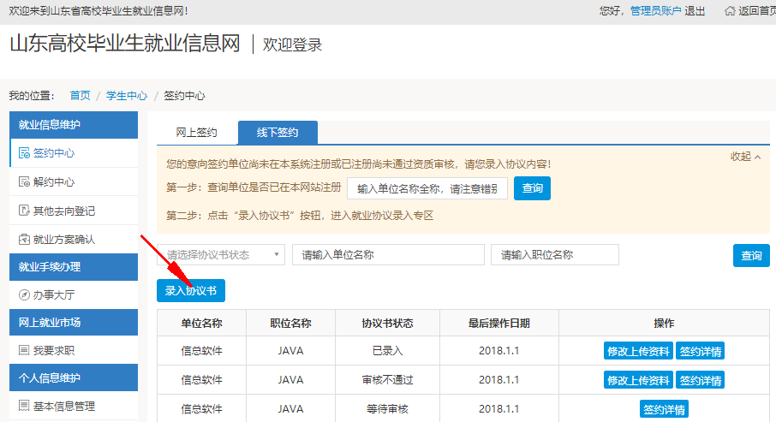
1、录入签约信息：学生按要求录入签约单位基本信息和档案接收信息。如有不确定信息可，确认无误信息可。提交系统即生成有效协议书，如解除协议，则由学生提出需经过学校同意方可解除。
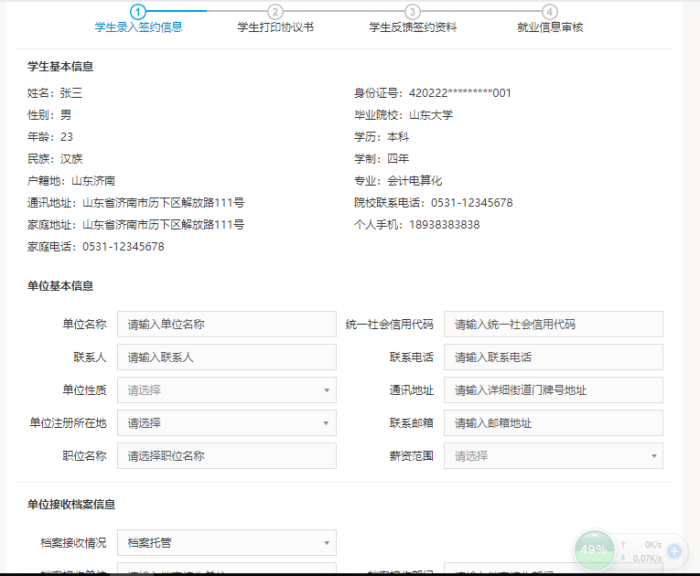
2、下载打印协议书：毕业生下载打印就业信息数，联系单位盖章签字。
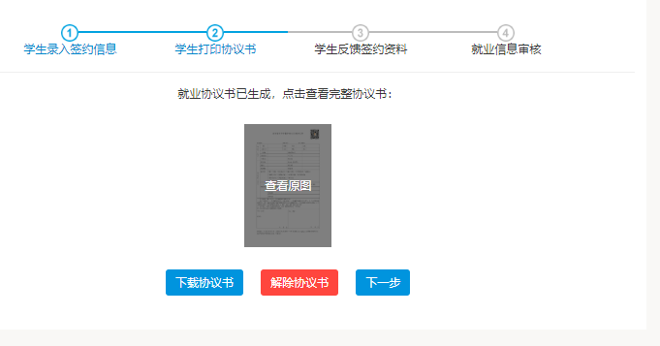
3、反馈签约资料：上传纸质协议书扫描件后，提交审核。
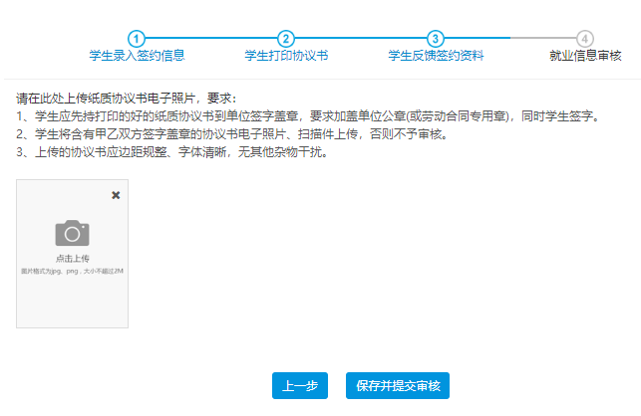

2.3其他去向登记
功能描述：实现省内院校毕业生签订就业协议之外的毕业去向信息登记功能。包括劳动合同就业、灵活就业、升学、出国、自主创业、应征入伍和基层项目就业七种去向。
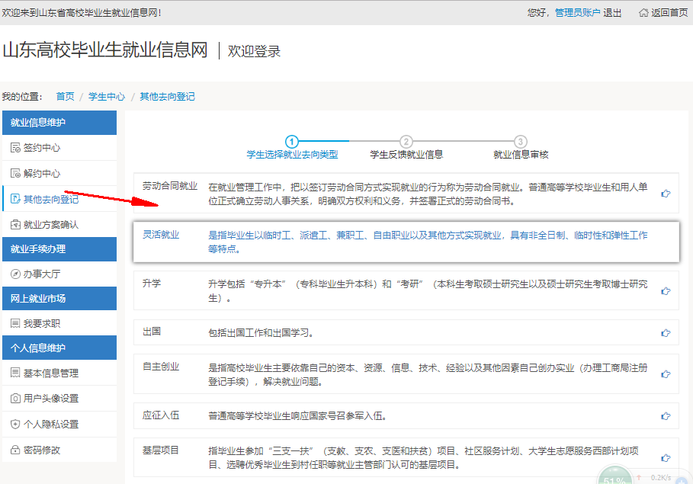
1、劳动合同就业登记
操作说明：学生如果与单位签订合同方式就业，则选择选择劳动合同就业类型，在界面按要求填写劳动合同就业信息并上传证明材料。如有不确定信息可，确认无误信息可，也可以取消本次操作。
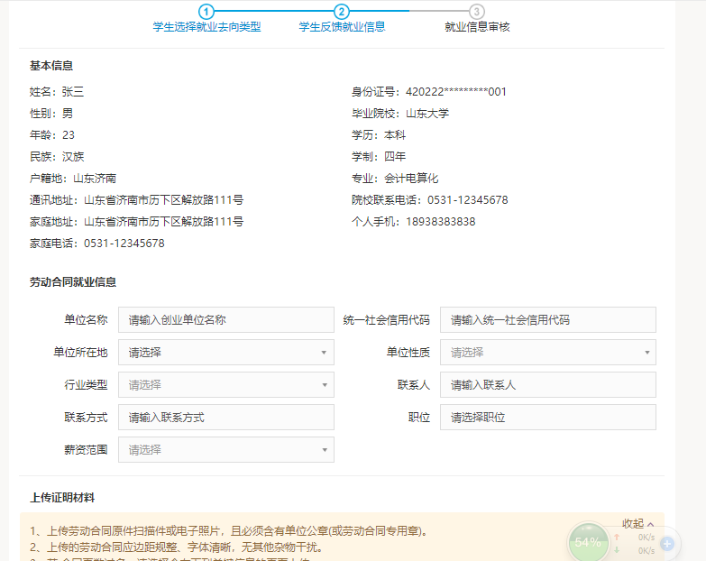
2、灵活就业登记：
操作说明：学生如果与单位灵活就业方式就业，则选择选择灵活就业类型，在界面按要求填写灵活就业信息并上传证明材料。如有不确定信息可，确认无误信息可，也可以取消本次操作。
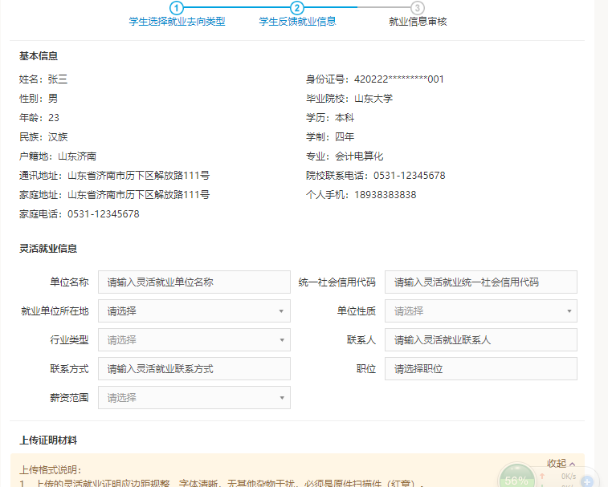
3、升学登记：
操作说明：学生如果升学，则选择选择升学类型，在界面按要求填写升学信息并上传证明材料。如有不确定信息可，确认无误信息可，也可以取消本次操作。
填写须知：各学历毕业生升学字段填写，需要根据学历选择填写内容。
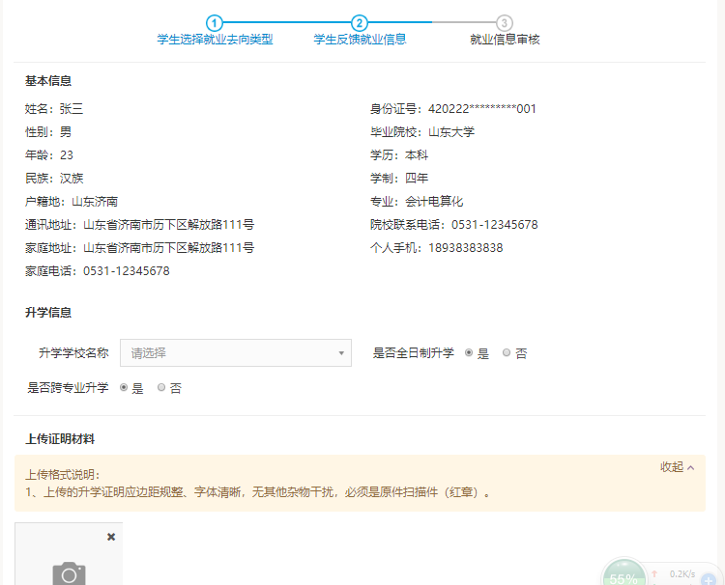
4、出国登记：
操作说明：学生如果出国，则选择选择出国类型，在界面按要求填写出国信息并上传证明材料。如有不确定信息可，确认无误信息可，也可以取消本次操作。
填写须知：出国包括出国工作和出国学习。根据类别选择国家和就业单位名称或升学学校。
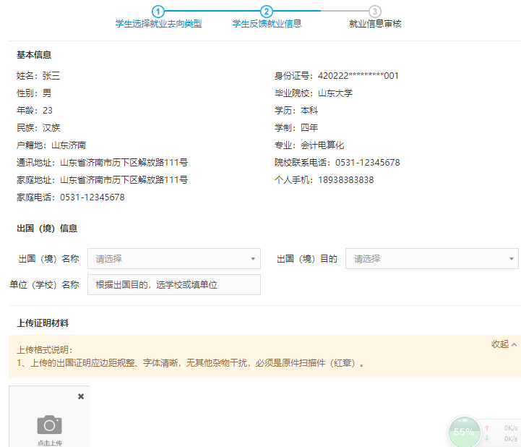
5、自主创业登记：
操作说明：学生如果自主创业，则选择选择自主创业类型，在界面按要求填写自主创业信息并上传证明材料。如有不确定信息可，确认无误信息可，也可以取消本次操作。

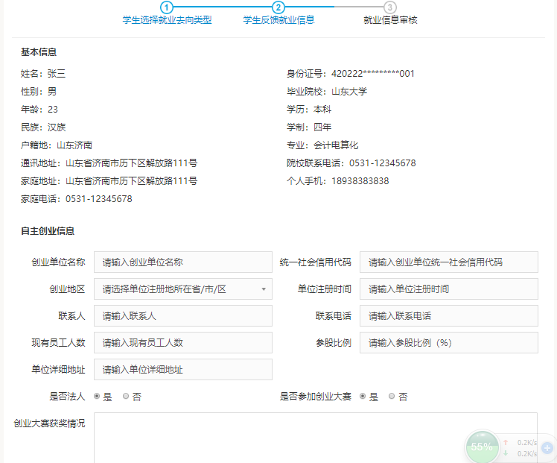
6、应征入伍登记：
操作说明：学生如果报名应征入伍，则选择选择应征入伍类型，在界面上传证明材料。如有不确定信息可，确认无误信息可，也可以取消本次操作。
7、基层项目登记：
操作说明：学生如果参加国家或地方基层项目，则选择选择基层项目类型，在界面按要求填写基层项目信息。如有不确定信息可，确认无误信息可，也可以取消本次操作。
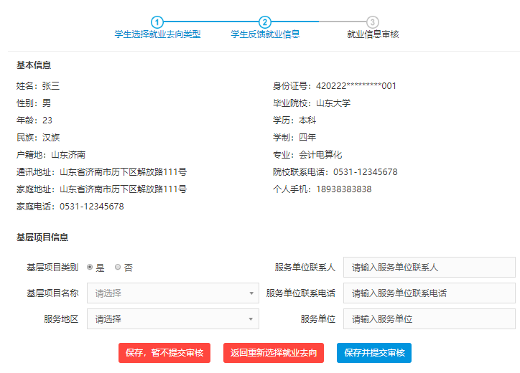

2.4解约中心
功能描述：实现网签协议、录入协议和登记其他去向后，如果解除协议或变更就业信息需要办理的手续。
功能操作：
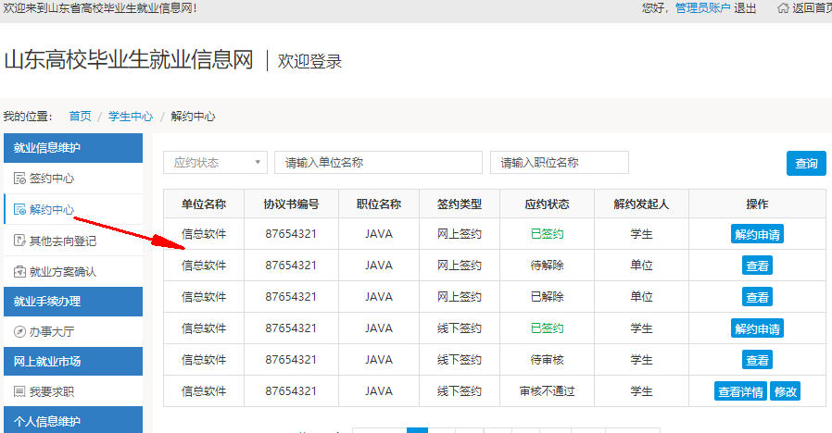
1、网签协议解除。
（1）学生提出解约申请：学生选择解约类型，填写解约原因，发送单位，等待单位答复。
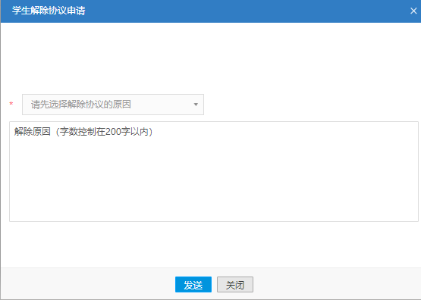
（2）单位提出解约申请：学生收到单位解约通知，同意回复即完成解约，取消则协议继续有效。
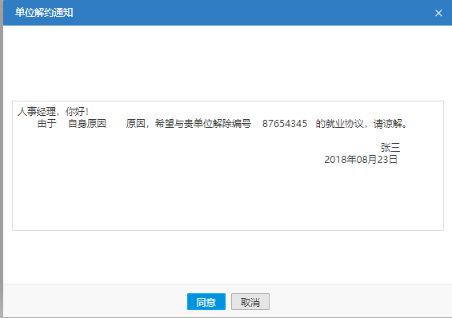
2、录入协议解除：协议书生效后，由学生填写解约原因，上传解约证明后提出解约申请，等待学校审核结果，审核通过协议解除，审核未过协议仍有效。
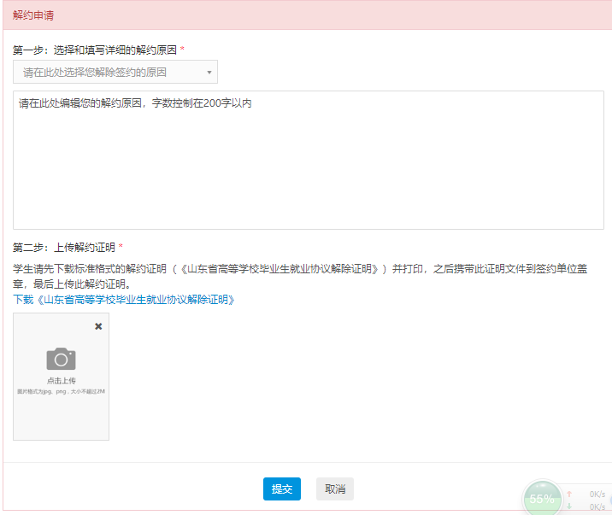
3、其他去向协议解除：
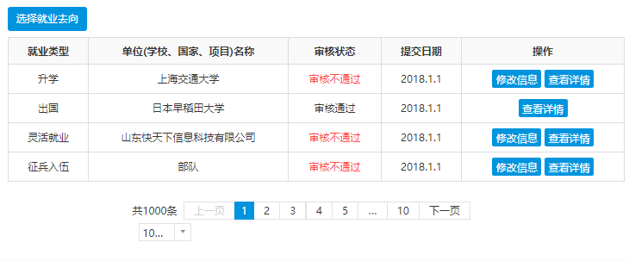
- 毕业生登记去向信息后，如学校未审核，则通过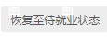功能自行解除。
- 毕业生登记去向信息后，如学校审核通过，则通过“申请解除当前就业去向”功能发送学校审核，审核通过去向信息解除;如学校审核未通过，则去向信息仍然有效。

3就业手续办理

3.1求职补贴申请
功能描述：实现山东省内院校困难家庭高校毕业生求职创业补贴申请填表功能。
功能操作：登录系统，通过就业手续办理栏目，打开办事大厅子栏目，点击 “求职补贴申请”图标，按要求完成填表。
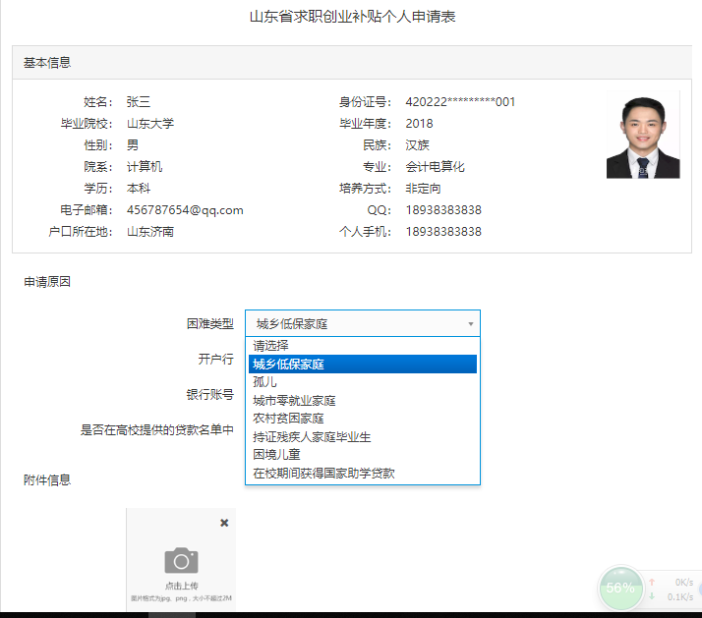
信息提交后，可在下方“申请情况跟踪”板块查看审核进度情况。
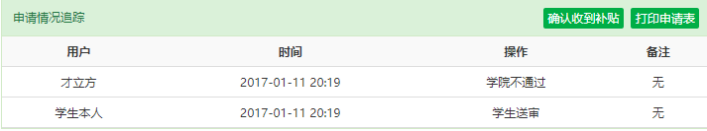

3.2省优毕业生填表
功能描述：实现山东省内院校毕业生《优秀毕业生评审表》内容填写功能。
功能操作：登录系统，通过就业手续办理栏目，打开办事大厅子栏目，点击 “省优毕业生填表”图标，按要求完成填表。
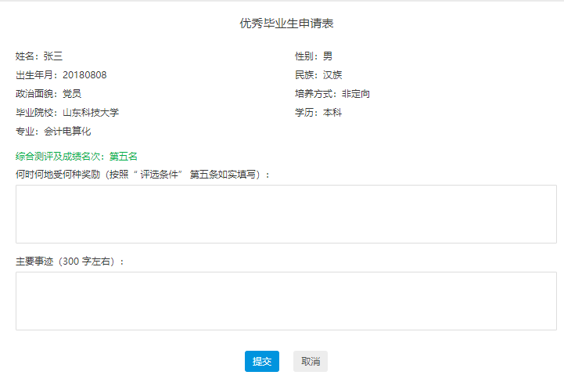
信息提交后，可在“申请情况跟踪”板块查看审核进度情况。
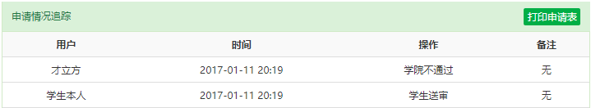3.3调整改派查看
功能描述：山东省内院校毕业生离校后更换工作或者落实工作后，因个人实际需要报到证改派打印。省内单位改派由单位所在地区县人社部门办理，省外单位就业由省级人社部门办理。
功能操作：登录系统，通过就业手续办理栏目，打开办事大厅子栏目，点击 “调整改派打证办理”图标，在下方“申请情况跟踪”板块查看审核进度情况。
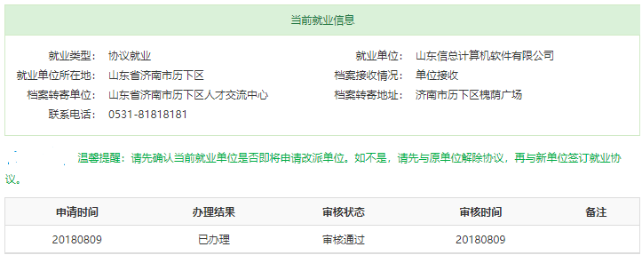

3.4缓派打证申请
功能描述：毕业生离校前由于服务西部等特殊原因暂时不能派遣的毕业生，离校后需要办理派遣手续的毕业生可以网上申请办理。
功能操作：登录系统，通过就业手续办理栏目，打开办事大厅子栏目，点击 “缓派打证申请”图标，提交办理申请。
信息提交后，可在“申请情况跟踪”板块查看审核进度情况。

3.5遗失补办打证申请
功能描述：山东省内院校毕业生报到证遗失后，毕业生可以网上申请，省级人社部门审核通过后，可现场办理。
功能操作：登录系统，通过就业手续办理栏目，打开办事大厅子栏目，点击 “遗失补办打证办理”图标，提交办理申请。
信息提交后，可在“申请情况跟踪”板块查看审核进度情况。

3.6档案流向查询
功能描述：实现山东省内院校毕业生和档案派遣回户籍的省外院校山东生源毕业生的派遣档案信息和档案流向信息查询。
功能操作：登录系统，通过就业手续办理栏目，打开办事大厅子栏目，点击 “档案流向查询”图标，即可显示档案派遣和流向信息。

4未就业毕业生登记

4.1省内院校毕业生
功能描述：实现山东省内院校离校未就业毕业生实名登记功能，登记就业、升学、出国、应征入伍以及未就业毕业生服务需求信息。
功能操作：登录系统，通过就业手续办理栏目，打开办事大厅子栏目，点击 “档案流向查询”图标，即可显示档案派遣和流向信息。

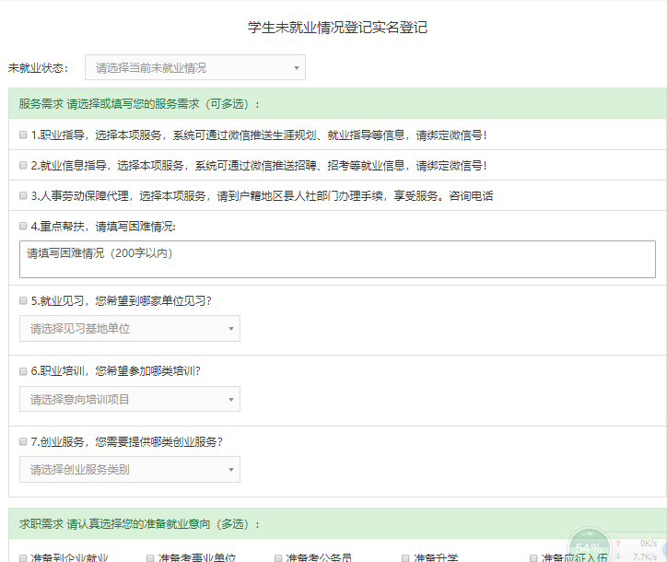

以上文档中功能操作以系统最新更新的为准。

